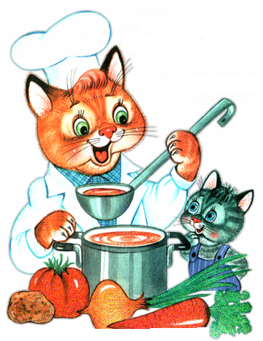
09 день
 | Наименование | Примерный выход блюд |  | Примерный каллораж блюд
 |  | ясли | сад | ясли | сад
Завтрак | Творожно-манный пудинг с молочн.соусом | 130/20 | 150/25
 | Какао с молоком, сах.песком | 180 | 200
 | Хлеб пшеничный, масло сливочное | 30/5 | 35/7
2 завтрак | Банан | 80 | 90
Обед | Суп овощной с мясом | 160 | 200
 | Плов с мясом, м/слив. | 150 | 170
 | Сок фруктовый | 150 | 200
 | Хлеб ржаной | 40 | 47
Полдник | Пряник | 20 | 30
 | Молоко | 160 | 180
Ужин | Котлета рыбная | 50 | 60
 | Картофель отварной с м/слив. | 120 | 130
 | Чай с сах.песк. | 180 | 200

